Предлагаемые форматы проведения праздников

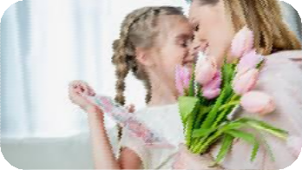
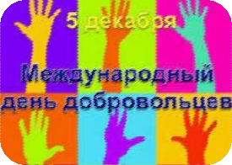
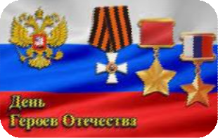
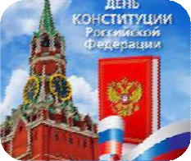
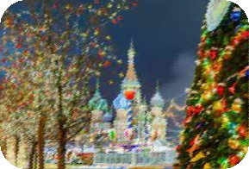

29 ноября – День матери
5 декабря – День добровольца
9 декабря – День Героев Отечества 12 декабря – День Конституции
31 декабря – Новый год

В ближайший месяц все мероприятия,
приуроченные к праздничным датам, пройдут в онлайн формате. В этой связи направляем краткое описание тех акций и флешмобов, которые могут быть реализованы в социальных сетях.

Флешмоб «Завтрак для мамы»
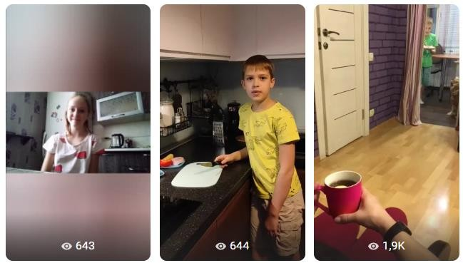
Российское движение школьников
запустило флешмоб в социальной сети
«Вконтакте», в рамках которого ребята покажут процесс приготовления завтрака для мамы, а также ее эмоции от такого сюрприза. Авторы видеороликов, набравших максимальное количество просмотров, будут награждены специальными призами от РДШ. Флешмоб реализуется во всех 85 субъектах
Хэштеги - #завтракдлямамы, #РДШ,
Флешмоб «О любимой маме»
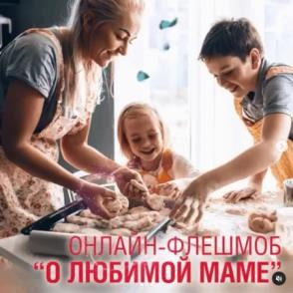
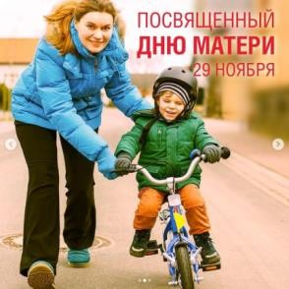
Союз женщин России запустил федеральный флешмоб, основная цель которого окунуться в детство, вспомнить мамину заботу и поблагодарить ее и за то время, и за настоящее. Пользователи по всей стране размещают архивные фото, каждый по своему подбирая слова своей благодарности маме.
Хэштеги - #олюбимоймаме, #деньматери

#деньматери 3

Федеральные акции, которые могут быть реализованы совместно с Российским
движением школьников

РЕАКЦИЯ МАМЫ ИЛИ
«МАМИНЫ МЕЧТЫ»
ФЛЕШМОБ «КАК Я
ВСТРЕТИЛ ВАШУ МАМУ»
ФЛЕШМОБ «ТОРТ ДЛЯ
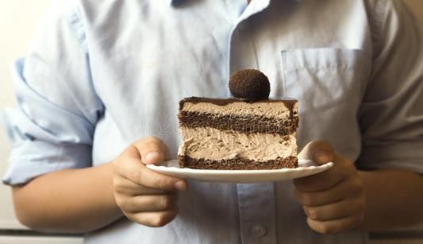
МАМЫ»

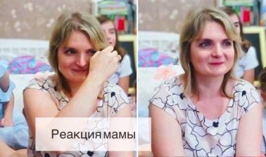
Активность под названием
«Мамины мечты». Участники конкурса загружают видео с реакцией мамы на исполнение желаний, далее местное жюри в регионе определяет самые трогательные видео и награждает победителей региональными подарками #маминымечты,
#деньматери


Участники флешмоба
(мужчины) рассказывают истории знакомств со своими вторыми половинами. Истории могут быть смешными, романтичными, драматичными, но обязательно со счастливым концом. #деньматери

Участники флешмоба пекут торт и отправляют его маме (или заказывают его в онлайн магазине с доставкой). Новая традиция в праздничный день, знак внимания в период сложной эпидемиологической ситуации. #тортдлямамы #деньматери
4

Акция «Признание маме»



Видео, содержащее самое трогательное признание в любви ребенка своей матери, в социальных сетях выкладывается с хештегом #деньматери

5 фактов о маме

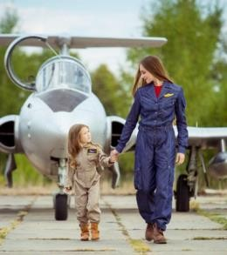
Посты (варианты тем флэш- моба):
- 5 вещей / ценностей / достижений, за которые я благодарен маме
- 5 интересных фактов о маме
#деньматери
Флешмоб «Мама в деле»



Пользователи снимают и выкладывают истории, в которых мамы сыграли ключевую роль в решениях и поступках. Флешмоб запускают мамы, ведущие семейные блоги #деньматери

5

Танец с мамой

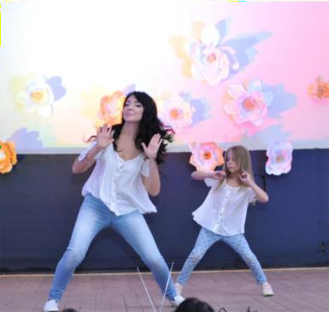
Видео, в котором ребенок в честь Дня матери приглашает маму на танец и танцует вместе с ней, выкладывается с хэштегом
#Танецсмамой #деньматери
Пою про маму
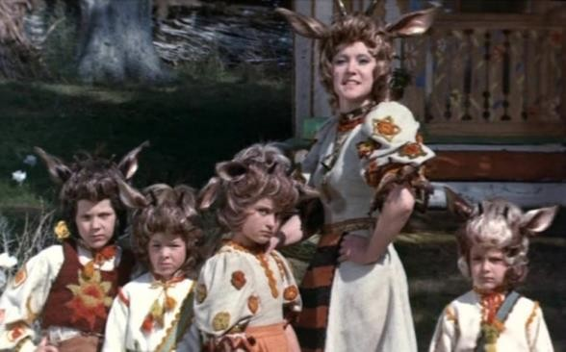
Разные дети (предполагается, что из различных регионов России) последовательно и частично в хоровом варианте, подхватывая, поют песню «Мама» из кинофильма «Мама». Принцип исполнения здесь: https://www.youtube.com/watch?v=917O0vlzVu0
#деньматери
6

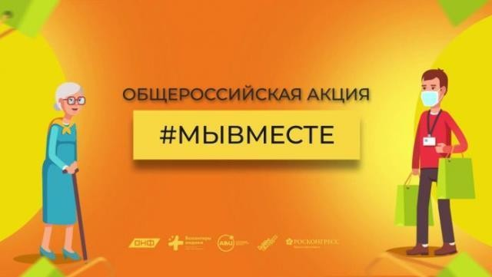

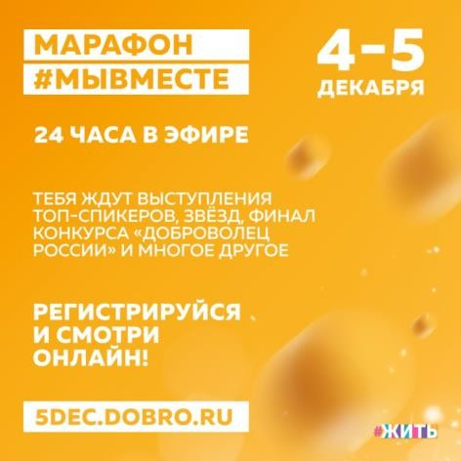
Марафон примет более 1 000 гостей, спикеров и экспертов, которые в формате панельных дискуссий и прямых трансляций выступят на аудиторию более 10 млн. зрителей со всей России и стран мира.
Предполагает оказание реальной волонтерской помощи благотворительным фондам, некоммерческим организациям и государственным учреждениям регионов по различным направлениям добровольческой деятельности. Каждый желающий может присоединиться – для этого необходимо обратиться к сотрудникам
Регионального ресурсного центра добровольчества 7

Когда
онлайн марафон #МЫВМЕСТЕ
 4 и 5 декабря
на 36 часов

Цель
 объединить добровольцев со всего мира и поблагодарить каждого за внесенный
им вклад.

Основная тема
 «Взаимопомощь и партнерство в период глобальных вызовов».


Регистрация и информация
5dec.dobro.ru

В рамках марафона:

  - состоится торжественная церемония награждения победителей премии «Доброволец России – 2020»
  - будут представлены успешные истории партнерства, в которых задействованы как волонтеры и НКО, так и бизнес, журналисты и государственные структуры
  - пройдут мастер-классы и дискуссии, интерактивные и развлекательные события, мотивационные выступления
и премьерные кинопоказы лент «Доктор Лиза» и сериала «Счастье есть»

8

Форматы мероприятий с участием глав субъектов и волонтеров
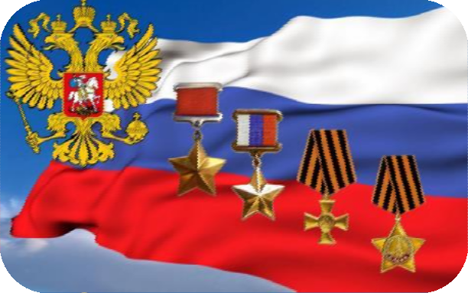
    - В связи с отказом из-за сложной
эпидемиологической ситуации от проведения традиционной встречи в Кремле, есть
прекрасная возможность организовать чествования в регионах, поздравив заслуженных Героев России и Героев Труда именно в их день
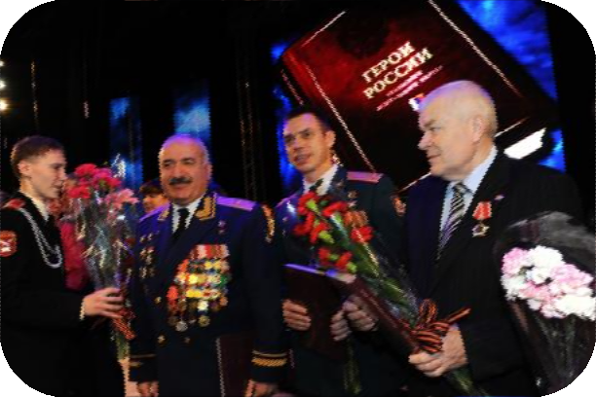
    - Глава региона может рассказать в соцсетях
и/или выложить видео, посвященное
знакомому – герою войны, офицеру, выдающемуся человеку, и призвать всех присоединиться к подобной акции.
    - Присоединиться и поддержать онлайн встречу с
Героями России – космонавтами для
школьников (реализуется совместно с РДШ).
9

«Народный прокат»


- Совместный проект Российского Союза Молодежи и студии «Военфильм» (бесплатный массовый показ фильма «Подольские курсанты» для молодежной аудитории в субъектах РФ, фильм демонстрируется в ВУЗах, клубах, домах творчества).
- Цель – в доступной и понятной форме ознакомить молодежь с подвигом подольских курсантов под Москвой в октябре 1941 года.
- Первый кинопоказ запланирован на Сахалине 9 декабря 2020 года, в День героев Отечества. География проекта – от Дальнего Востока до Калининграда (дорожная карта проекта в разработке), срок – до 1 мая 2021 года.
- Просьба оказать организационную и
информационную поддержку проекту

10

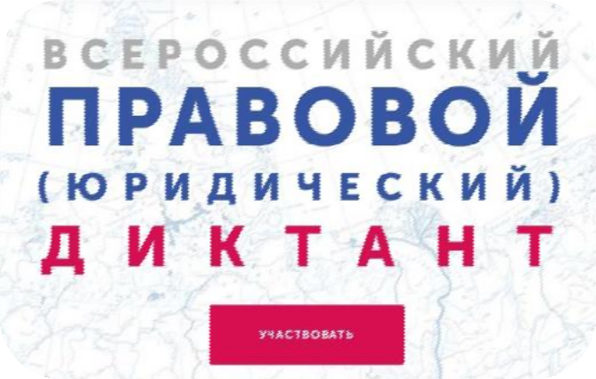
В течение недели, с 3 по 12 декабря 2020 года, любой желающий в возрасте от 14 лет может принять участие в написании Всероссийского правового (юридического) диктанта, который в этом году будет посвящен в том числе и недавно принятым поправкам в Конституцию РФ.
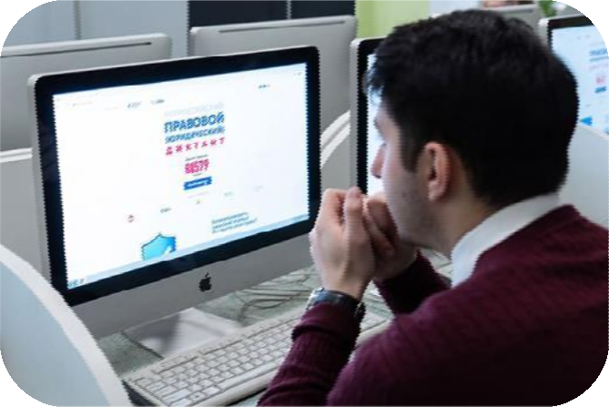
Основными задачами диктанта являются повышение уровня правовой культуры и мотивации населения в изучении права, а также информирование общественности о сути внесенных поправок в Конституцию РФ.
Протестировать свою правовую грамотность можно будет на сайте юрдиктант.рф Каждый участник диктанта получит сертификат с результатом прохождения теста.

11

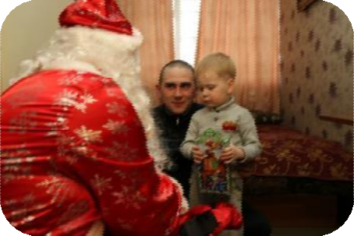
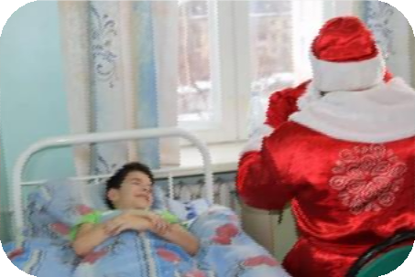
Предновогоднее движение Дедов Морозов

Тысячи волонтеров на целый месяц станут волшебниками и в образе Дедов Морозов и Снегурочек подарят праздник детям во всех регионах страны (квартиры, учреждения).
Бизнес и учреждения культуры предоставят костюмы и подарки детям.

Поздравления оправятся к:
- детям из семей, оставивших заявку через
платформу dobro.ru или сайт мывместе2020.рф;
- детям из семей врачей, таксистов, курьеров, которые работают в период пандемии;
- детям из семей, находящихся в трудной
жизненной ситуации.
Форматы:
- «Доставка Нового года». Адресное поздравление
заявителя с бесконтактным вручением подарка.
- «Привет от Деда Мороза». Направление через электронную почту заявителя видеопоздравления от Деда Мороза.
- «Новогоднее волшебство для маленьких пациентов». Посещение Дедом Морозом детей, находящихся в медицинских учреждениях и
бесконтактное поздравление пациентов из двора
с помощью громкоговорителя.
- «Бороды и шапки». Челлендж в социальных сетях с надеванием на себя колпака и бороды Деда мороза.
- «Сделай свою новогоднюю игрушку»/
«СтихиДедуМорозу». Конкурс на лучшую игрушку, сделанную своими руками и прочитанное
стихотворение для Деда Мороза.
- «Лучший Дед Мороз». Проведение среди волонтеров Конкурса на самого лучшего Деда
Мороза. 12

Ёлки-АРТ

Резиденты «Тавриды» и общественного движение «Волонтеры культуры» станут организаторами новогодних праздников во всех регионах нашей страны.

Старт праздников – 19 декабря 2020 года. Утренники пройдут в более чем 1 500 дворах.
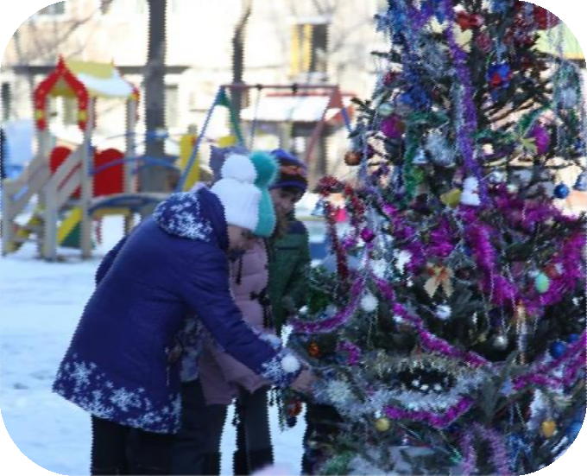
  - УКРАШЕНИЕ ЁЛКИ ВСЕМ ДВОРОМ,

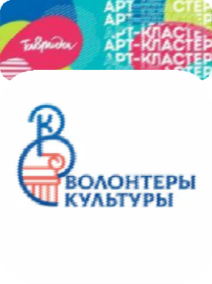
когда каждый приносит с собой новогоднюю игрушку/ гирлянду / мишуру;
  - Вовлечение жителей в
представление и традиционные для
региона игры;
  - Совместные выступления резидентов Тавриды и детей из региона (участников конкурса «Большая
перемена»);

Поздравления от одной семьи другой.

Уточненные активности по Новому году будут высланы до 15 декабря.
13

Кулинарный конкурс- флешмоб от Константина Ивлева
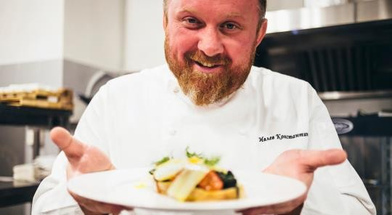
Популярный шеф-повар Константин Ивлев показывает в своем аккаунте рецепты вкусных традиционных российских блюд для новогоднего стола. Пользователи повторяют их и выкладывают фотографии в свои аккаунты с хэштегом конкурса #новыйгодвкуснее или #поновогоднемувкусно.
ФЛЕШМОБ
«НОВОГОДНИЕ ГОРОДА»

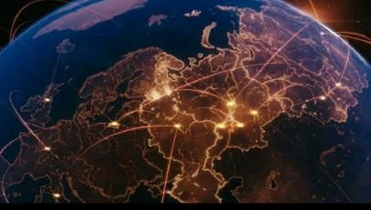
Жители страны поздравляют друг друга с Новым годом из разных часовых поясов. Начиная с Сахалина, пользователи выкладывают посты и передают эстафету следующим городам.
Запускает флешмоб известный
блогер, инфлюенсер.
ИНСТАГРАМ-МАСКА

Так как новогодние праздники приходятся на непростое время, когда сложно уехать праздновать
в другие страны или города, пользователям предоставляется возможность с помощью маски посетить самые популярные новогодние места, такие как: Великий Устюг, разные красивые города России и мира. Инстаграм-
маску демонстрирует известный 14
блогер.

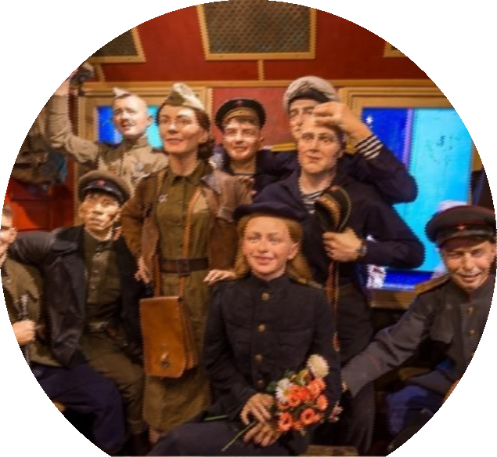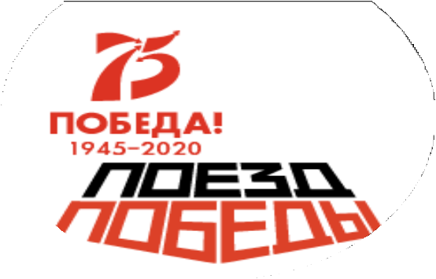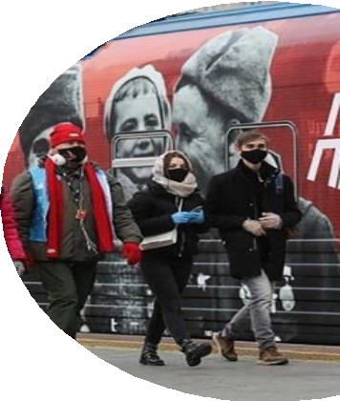Поезд Победы

Идея

Создание интерактивной выставочной экспозиции, которая повествует о бессмертном подвиге советского народа в Великой
Отечественной войне. Драматические события военных лет., исторические факты, судьбы и воспоминания людей – все это переплетено
внутри семи вагонов поезда.
Механика
- Поезд посетил 13 городов, а в следующем году
пройдет по всей стране
- Сроки реализации проекта: октябрь 2020 - декабрь
2021 г.

В случае желания принять «Поезд Победы» у себя в регионе в будущем году просьба направить соответствующее письмо в адрес Управления Президента Российской Федерации по общественным
проектам 15

